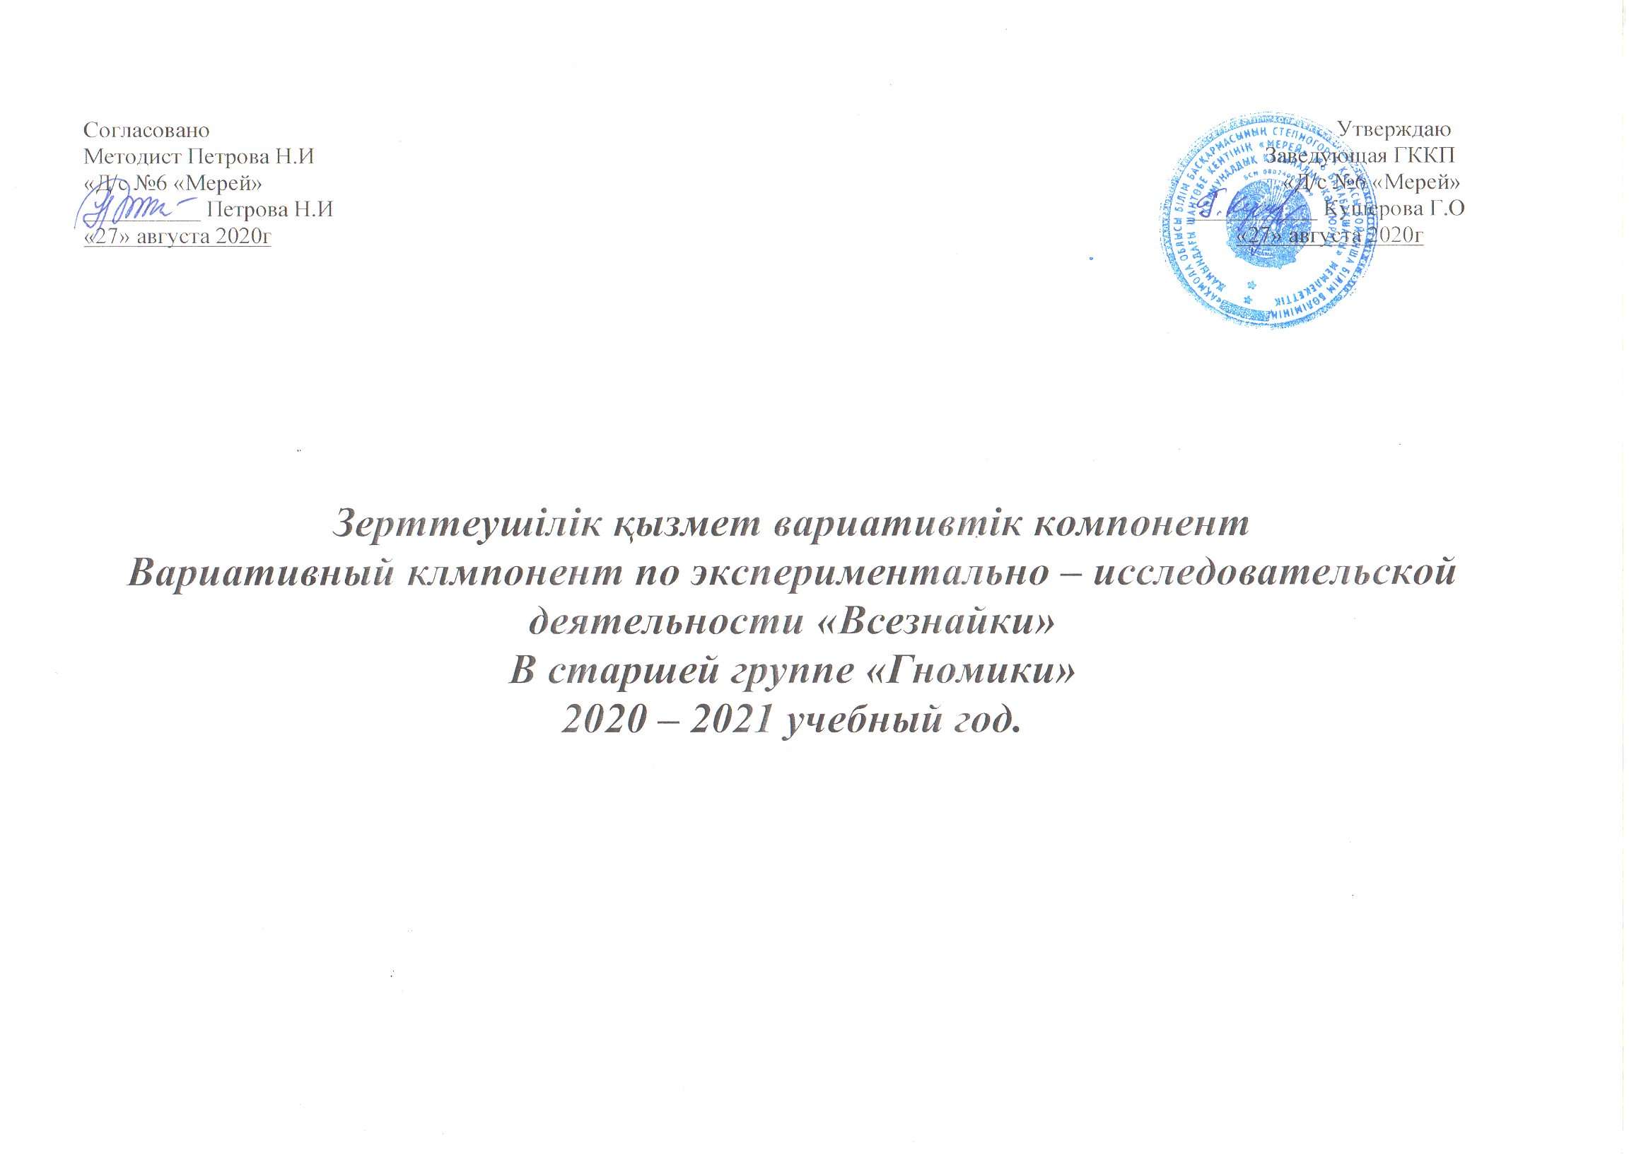

**Зерттеушілік қызмет вариативтік компонент**

**Вариативный компонент по экспериментально – исследовательской деятельности «Хочу все знать» в старшей группе «Гномики»**

**2020 – 2021 учебный год.**

**Пояснительная записка**

Малыш – природный исследователь окружающего мира. Мир открывается ребёнку через опыт его личных ощущений, действий, переживаний. Ребенок рождается исследователем. Неутолимая жажда новых впечатлений, любопытство, постоянное стремление наблюдать и экспериментировать, самостоятельно искать новые сведения о мире, традиционно рассматриваются как важнейшие черты детского поведения. Удовлетворяя свою любознательность в процессе активной познавательно – исследовательской деятельности, которая в естественной форме проявляется в виде детского экспериментирования.

Развивая познавательную активность у детей дошкольного возраста, мы развиваем и детскую любознательность.

Необходимо включить детей в осмысленную деятельность, в процессе которой они смогли бы обнаруживать все новые и новые свойства предметов.

 Возможно ли организация исследовательской деятельности с детьми младшего дошкольного возраста?

Да! Для младшего дошкольника характерен повышенный интерес ко всему, что происходит вокруг. Ежедневно дети познают все новые и новые предметы, стремятся узнать не только их названия, но и черты сходства, задумываются над простейшими причинами наблюдаемых явлений. Поддерживая детский интерес, нужно вести их от знакомства с природой к ее пониманию.

Деятельность реализуется в разных формах:

➢ самостоятельная деятельность, которая возникает по инициативе самого ребенка - стихийно,

➢ непосредственная образовательная деятельность - организованная воспитателем;

➢ совместная – ребенка и взрослого – на условиях партнерства.

В младшем дошкольном возрасте исследовательская деятельность направлена на предметы живой и неживой природы через использование опытов и экспериментов.

Экспериментирование осуществляется во всех сферах детской деятельности: приём пищи, занятие, игра, прогулка, сон, умывание.

Актуальность метода экспериментирования заключается в том, что он дает детям реальные представления о различных сторонах изучаемого объекта, о его взаимоотношениях с другими объектами и со средой обитания. В процессе эксперимента идет обогащение памяти ребенка, активизируются его мыслительные процессы, так как постоянно возникает необходимость совершать операции анализа и синтеза, сравнения, классификации и обобщения. Необходимость давать отчет об увиденном, формулировать обнаруженные закономерности и выводы стимулирует развитие речи.

**Цель и задачи опыта работы:**

**Цель** нашей работы - развитие познавательного интереса у детей дошкольного возраста через включение в процесс экспериментирования в повседневной и в непосредственно-образовательной деятельности.

Создавать условия для исследовательской активности детей.

Поощрять и направлять исследовательскую инициативу детей, развивая их независимость, изобретательность, творческую активность; помочь раскрыть перед детьми удивительный мир экспериментирования, развивать познавательные способности.

Основным методом в деятельности по экспериментированию у детей младшего дошкольного возраста, мы выбрали проведение элементарных опытов.

Их новизна и теоретическая значимость в работе заключается, во-первых, в характере решаемых задач: они неизвестны только детям. Во-вторых, в процессе этих опытов не происходит научных открытий, а формируются элементарные понятия и умозаключения. В-третьих, в такой работе используется обычное бытовое и игровое оборудование (одноразовая посуда, целлофановые пакеты, и т.д.).

В группе младшего дошкольного возраста опыты используют для ознакомления детей со свойствами неживой природы.

Опыты можно проводить как отдельный вид деятельности, так и как игра или часть организованной деятельности. Так же опытнической деятельностью можно заниматься в процессе режимных моментов и использовать на прогулке как часть наблюдения.

В ходе опыта дети высказывают свои предположения о причинах наблюдаемого явления, выбирают способ решения познавательной задачи.

Благодаря опытам дети сравнивают, сопоставляют, делают выводы, высказывают свои суждения и умозаключения. Большую радость, удивление и даже восторг они испытывают от своих маленьких и больших открытий, которые вызывают у детей чувство удовлетворения от проделанной работы.

Непосредственно-образовательную деятельность построили на принципах развивающего обучения и направлена она на развитие личности в целом (умение сравнивать и обобщать собственные наблюдения, видеть и понимать красоту окружающего мира), а также на совершенствование речи дошкольников, их мышление, творческих способностей.

Проводили разные игры – экспериментирования с песком, водой, снегом, камешками. Организуя игры, детей побуждаю к обследованию, сравнению, установлению связей и зависимостей. Именно в играх дети приобретают опыт поисковых действий.

Игры, пособия, модели, книги которые использовались на занятии и в совместной деятельности доступны детям и находятся в их свободном пользовании.

|  |  |  |
| --- | --- | --- |
| Месяц | Занятия | Дата |
| Сентябрь | Тема: «Окрашивание воды».  Цель: выявляем св-ва воды: тёплая, холодная, прозрачная, без запаха, растворяет некоторые вещества, может окрашиваться. Материалы: ёмкости с тёплой и холодной водой, сахар, краситель, кисть, тряпочка, клеёнка.  Тема: «Семена растений. У кого, какие детки?»  Цель: выявить общее в строении семян (наличие ядра). Побуждаем к названию частей строения семян: ядро, оболочка. Материалы: фрукты, семена, поднос, лупа, молоточек.  Тема: «Как развивается растение?»  Цель: выявить циклы развития: семя-росток-растение-цветок-плод-семя. Материалы: схема, изображения растений, семена, предметы ухода, лупа, влажная ткань.  Тема: «Воздух. Что в пакете?»  Цель: выявляем св-ва воздуха  (не видим, без запаха, не имеет формы). Сравниваем св-ва воды и воздуха (он легче). Материалы: два целлофановых пакета с водой и воздухом или резиновые воздушные шарики. |  |
| Октябрь | Тема: Песок и глина. «Где вода?»Цель: определяем, что песок и глина по-разномувпитывают воду.Материалы: прозрачные ёмкости с сухим песком и глиной, мерные стаканчики с водой. Тема: Растения: «Сравнение листьев летом и осенью».Цель: формируем знания о сезонных изменениях. Исследование листьев на ощупь, на запах, сравнение по форме, цвету, по возрасту.Материалы: гербарий из листьев.Тема: «Мир насекомых».Цель: знакомство с видовым разнообразием насекомых, на примере бабочки, божьей коровки, муравья.Формируем представление об их жизни, пользе, их необходимости.Материалы: иллюстрации насекомых.Тема: Отражение: «Что отражается в зеркале?»Цель: знакомим с понятием отражение, выявляем предметы способные отражать. Материалы: зеркало, металлическая ложка и т.д. |  |
| Ноябрь | Тема: «Свойства воды».Цель: расширяем представление о воде, в ходе опыта выявляем способность воды принимать форму сосуда, в котором она находится. Материалы: стакан, чаша, банка, бутылка. Тема: «Какая бывает земля?»Цель: знакомим со св-ми почвы: рыхлая, мокрая, сухая, мягкая.Материалы: совочки, клеёнка, почва в формочках, вода.Тема: «Зимой и летом одним цветом».Цель: формируем представление о том, что иголки у хвойных, это видоизменённые листья, которые через 9 лет постепенно меняются. Материалы: веточка сосны, иллюстрации с изображением (ель-ёлка-ёлочка). Тема: Беседа-игра: «Почему всё звучит?»Цель: подвести детей к пониманию причин возникновения звука: колебания предметов. Материалы: бубен, стеклянный стакан, бумага, линейка. |  |
| Декабрь | Тема: Беседа-игра: «Почему всё звучит?»Цель: подвести детей к пониманию причин возникновения звука: колебания предметов. Материалы: бубен, стеклянный стакан, бумага, линейка. Тема: «Звук и слух».Занятие: нюхаем, пробуем, трогаем, слушаем.Цель: Закрепляем знания об органах чувств (уши, нос, пальцы, язык). Материалы: ширма и т.д. Тема: «Дерево».Опыт: «Почему дерево плавает?»Цель: Расширяем представления о дереве, его качествах и свойствах. Материалы: деревянные и металлические ложки, палочки, ёмкости с водой. Тема: «Приключение карандаша».Цель: систематизировать представления о свойствах дерева, развиваем логику.Материалы: карандаш, свеча, спички, гвоздь, молоток, ёмкость с водой. |  |
| Январь | Тема: « Лёд». Изготовление цветных льдинок.Цель: познакомить с двумя агрегатным состояниями воды: жидким и твёрдым. Выявить Св-ва и качества воды: превращаться в лёд (замерзать на холоде; принимать форму ёмкости, в которой находится; тёплая вода замерзает медленнее холодной.)Материалы: ёмкость с водой, формочка со льдом, пищевой краситель, ёмкость для льда.Тема: « Разноцветные шарики».Цель: путём смешивания основных цветов получить новые оттенки: оранжевый, зелёный, фиолетовый, голубой.Материал: палитра, гуашевые краски, тряпочки, клеёнки, вода в стаканчиках, кисти, листы бумаги с контурным изображением шариков.Тема: «Магнит». Волшебная рукавичка.Цель: выяснить способность магнита притягивать некоторые предметы.Материалы: магнит, мелкие предметы из различных материалов (гвоздь, болт, шайба ложка и т.п.), рукавичка с вшитым внутрь магнитом.Тема: «Звук и слух».Занятие: нюхаем, пробуем, трогаем, слушаем.Цель: Закрепляем знания об органах чувств (уши, нос, пальцы, язык). Материалы: ширма и т.д. |  |
| Февраль | Тема: « В мире стекла». Лупа.Цель: выявляем св-ва стекла (прочное, прозрачное, твёрдое, цветное, гладкое), его применение. Проявляем познавательную активность, развиваем любознательность. Знакомим с лупой, выявляем её св-во увеличивать предметы. Материалы: стёкла разного размера и цвета или стеклянные предметы, лупа, палочка.  Тема: «Взаимодействие воды и снега»  Цель: продолжаем знакомить детей с двумя агрегатными состояниями воды (жидкое и твёрдое). Выявляем, что чем выше t° воды, тем в ней быстрее, чем на воздухе тает снег. Если в воду положить лёд (снег) или вынести её на улицу, то она станет холоднее. Сравниваем св-ва снега и воды: прозрачность, текучесть-хрупкость-твёрдость. Проверяем способность превращения снега в воду.  Материалы: ёмкости с водой разной t°, снег, тарелочки, совочки.  Тема: « Что растворяется в воде?» (опыт).  Цель: показать растворимость и нерастворимость в воде различных веществ.  Материалы: мука, сахар, речной песок, стиральный порошок, стаканы с водой, ложки.  Тема: «Наблюдение за комнатными растениями».  Цель: способствовать развитию у детей представлений об основных потребностях комнатных растений ( свет, тепло, влага).  Материалы: комнатные растения, совочки, ёмкость с водой, грабли, клеёнка, распрыскиватель с водой. |  |
| Март | Тема: « Какая бывает земля?». Сажаем и наблюдаем.  Цель: закрепить с детьми знания о св-ах почвы (рыхлая, мокрая, сухая, мягкая). Формируем интерес к посадке лука «огород на окошке».  Материалы: ёмкости с землёй, совочки, лук-севок, ёмкости с водой, салфетки, клеёнки.  Тема: «Волшебная водица».  Цель: закрепить с детьми св-ва воды: прозрачность, льющаяся, без запаха, выявить, что вода имеет вес, принимает форму ёмкости, в которую налита.  Материалы: две непрозрачные баночки (одна с водой), стеклянная банка с широким горлышком, ложки, таз с водой, поднос,, воронка, надувной шарик, резиновая перчатка, целлофановый пакет.  Тема: «Где снег не тает?». « Где будут первые проталины?».  Цель: выявить зависимость изменений в природе от сезона, как солнце и тепло влияют на таяние снега.  Материалы: ёмкости с водой и снегом, макет солнышка, свечка, спички.  Тема: « Упрямые предметы».  Цель: познакомить детей с физическим свойством предметов-инерцией.  Материалы: игрушечные машинки, монетки, открытки или картонки, небольшие резиновые и пластмассовые игрушки. |  |
| Апрель | Тема: «Мыльные пузыри» (опытная деятельность).  Цель: познакомить со способами изготовления мыльных пузырей, со св-ми жидкого мыла: может растягиваться, образуя плёнку. Выявляем, что при попадании воздуха в каплю мыльной воды образуется пузырь.  Материалы; жидкое мыло, петля с ручкой из проволоки, стаканчик с водой, ложка.  Тема: « Растительный мир». Занятие: посадка фасоли.  Цель: Закрепляем навыки посадки крупных семян ( лунка, посадка, прижатие землёй, полив, свет). Учим следовать по схеме, развиваем трудовые навыки, речь, познание.  Материалы: клеёнки, семена фасоли, ёмкость с водой, горшочки с землёй, совочки, схема посадки.  Тема: « Тепло или холодно» (опытная деятельность).  Наблюдение за образованием почек и распусканием листьев на ветке, помещённой в группу.  Цель: определить взаимосвязь сезона и развития растений: действие тепла и холода на растение  Материалы: ветка сирени или берёзы, ваза с водой.  Тема: « Испарение воды».  Цель : познакомить с явлением, как испарение воды и высыхание. Установить зависимость этих явлений от температуры.  Материалы: блюдце, вода, мокрая ткань. |  |
| Май | Тема: « Камни. Домики для камешков».  Цель: выявляем св-ва камней: твёрдые, прочные; учим классифицировать камни по форме, цвету, размеру, особенностям поверхности: гладкие, шероховатые; показываем детям использование камней в игровых целях.  Материалы: камни различные по виду, коробка, мешочек, схема обследования камней, лупа.  Тема: « Камни. Домики для камешков».  Цель: выявляем св-ва камней: твёрдые, прочные; учим классифицировать камни по форме, цвету, размеру, особенностям поверхности: гладкие, шероховатые; показываем детям использование камней в игровых целях.  Материалы: камни различные по виду, коробка, мешочек, схема обследования камней, лупа.  Тема: «Где вода?» (опыт).  Цель: выявить, что песок и глина по-разному впитывают воду выделить их св-ва: сыпучесть, рыхлость.  Материал: лупа, вода в стакане, сухая глина, песок, клеёнка.  Тема : «Сравнить воду дождевую с водопроводной, с водой из лужи» (на прогулке).  Цель: показать, что вода дождевая попадая на землю (лужа) становится грязной, непрозрачной.  Материалы: ведёрки, совочки, прозрачный стаканчик, салфетки. |  |